Pour réviser ta leçon de sciences, tu peux réviser en construisant ce jeu. Colle la feuille sur une feuille bleue. Découpe les cartes et inscris la réponse derrière en t’aidant de ta leçon. Le jeu est prêt.
Pioche une carte et réponds à la question.
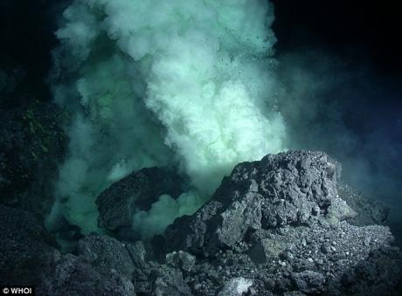  Comment s’appelle le volcanisme qui se produit au milieu des océans ? | Qu’est – ce que le volcanisme d’accrétion ? | Quelle est la conséquence du volcanisme d’accrétion ?
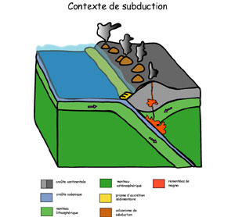  Comment s’appelle le phénomène qui se produit quand une plaque lithosphérique plonge sous une autre ? | Qu’est-ce que le volcanisme d’abduction ? | 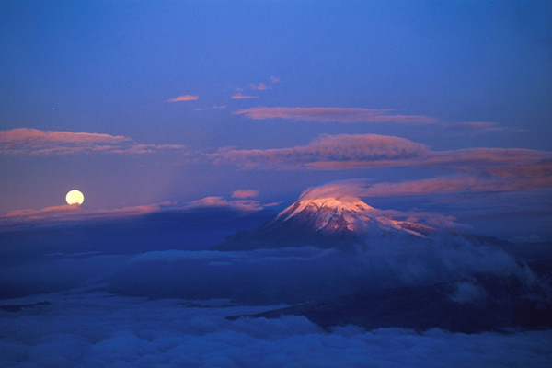  Cite les trois types de volcanisme.
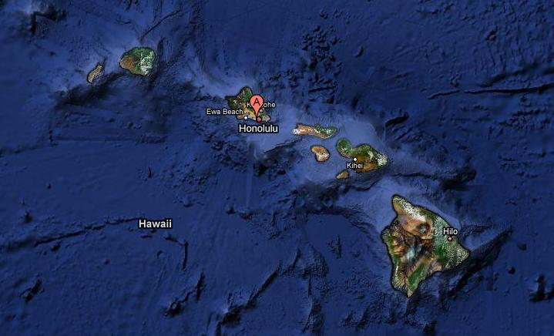  Comment s’appelle le volcanisme présent au milieu des plaques lithosphériques ? | 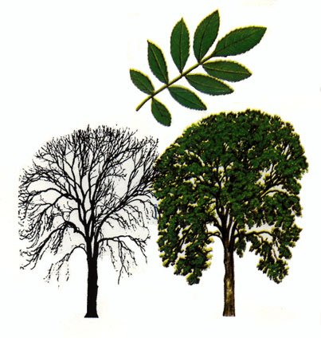  A quoi est dû le volcanisme de point chaud ? | Quel phénomène explique la présence d’archipel volcanique (c’est-à-dire de collier d’îles) ?

Pour réviser ta leçon de sciences, tu peux réviser en construisant ce jeu. Colle la feuille sur une feuille bleue. Découpe les cartes et inscris la réponse derrière en t’aidant de ta leçon. Le jeu est prêt.
Pioche une carte et réponds à la question.
Le volcanisme d’accrétion provoque l’agrandissement des océans. | Le volcanisme d’accrétion est le volcanisme qui se produit au milieu des océans quand deux plaques s’écartent créant une faille par laquelle remonte le magma. | Le volcanisme qui se produit au milieu des océans s’appelle le volcanisme d’accrétion.
- Le volcanisme d’accrétion,  - Le volcanisme de subduction  - Le volcanisme de point chaud. | C’est le volcanisme qui se produit quand deux plaques rentrent en collision. La plaque océanique plonge sous la plaque continentale. Sa roche fond ce qui entraine la remontée du magma. | Ce phénomène s’appelle le volcanisme de subduction.
La formation de collier d’îles (comme à Hawaï) est dû à la tectonique des plaques. | Le volcanisme de point chaud est dû à une remontée de magma qui perce la croûte terrestre. Les points chauds restent toujours au même endroit. | Ce volcanisme s’appelle le volcanisme de point chaud.

